Муниципальное бюджетное общеобразовательное учреждение
«Сизовская средняя школа» Сакского района Республики Крым

Круглый стол

"Наставничество - путь к профессиональному успеху "

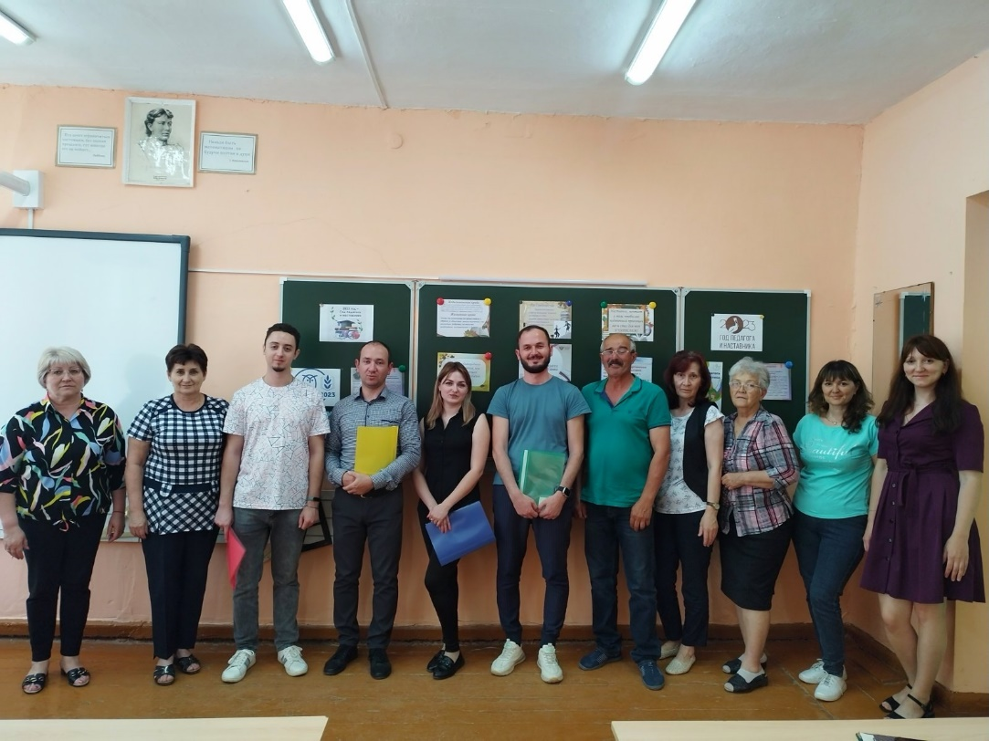

Подготовила:
Васильева Татьяна Николаевна,
заместитель директора
по учебно-воспитательной работе
МБОУ «Сизовская средняя школа»

с.Сизовка, 2023 г.

Тема: "Наставничество - путь к профессиональному успеху "
Цель: представление имеющегося опыта и обсуждение актуальных вопросов наставничества по направлению «педагог- педагог».
Форма проведения: круглый стол

Ведущий:
Если б не было учителя,
То и не было б, наверное,
Ни поэта, ни мыслителя,
Ни Шекспира, ни Коперника.
И поныне бы, наверное,
Если б не было учителя,
Неоткрытые Америки
Оставались не открытыми.
И не быть бы нам Икарами,
Никогда б не взмыли в небо мы,
Если б в нас его стараньями
Крылья выращены не были.
Без его бы сердце доброго
Не был мир так удивителен,
Потому нам очень дорого
Имя нашего учителя!

Именно этим стихотворением хотелось бы начать наш круглый стол молодых специалистов, посвященный году педагога и наставника.

В настоящее время школе нужны педагоги, которые не только профессионально-компетентные, но и самостоятельно мыслящие. Овладение специальностью представляет собой достаточно длительный процесс, предполагающий становление профессиональных компетенций и формирование профессионально значимых качеств.

Начинающие педагоги слабо представляют себе повседневную педагогическую практику. Им необходима профессиональная помощь в овладении педагогическим мастерством, в освоении функциональных обязанностей учителя, воспитателя, классного руководителя. Нужно помочь им пройти адаптацию к новым условиям, оказать методическую помощь в работе, вселить уверенность в себе.

Наша встреча поможет в организации деятельности наставников с вновь прибывшими педагогами на уровне родной школы, тем более, что начинающие учителя – бывшие её выпускники. Наставники создают организационно-методические условия для успешной адаптации молодого специалиста в условиях современной школы и организации помощи по воспитательной работе с классным коллективом.

Итак, слово нашим мэтрам, творцам вашего будущего.

1.Выступление ЗУВР о системе работы по наставничеству
(Вопросы к куратору программы)

2.Выступление наставников.
(Вопросы к наставникам)

Ведущий:
Дорогие участники круглого стола, предлагаю небольшую разминку, гимнастику для памяти.

- Один из школьных документов, который требует каждодневного заполнения? (Электронный журнал)
- Как называется временной интервал между каникулами? (Четверть)
- Школьный будильник – это? (звонок)
- Каким словом называется школьный отдых? (перемена)
- Какие есть синонимы у школьной «отметки»? (оценка, балл)
- Что бывает трудовой, финансовой, воинской и школьной? (дисциплина)
- «Документ» об окончании школы? (аттестат)
- Как называются помощь, которую оказывают шепотом? (подсказка)
- Где учитель описывает свою деятельность для проведения урока? (план урока)
- Коллега, который участвует в помощи написания программы учебной деятельности для учителей? (завуч)
- Группа родителей из класса, которая вам помогает в организационных моментах класса? (родительский комитет)
- Ученик, срывающий урок? (проказник, саботажник)
- Проведение мероприятий в школе занимается? (штаб воспитательной работы)
- Кого все бояться в школе? (директор)
- День, когда учителя становятся учениками? («День учителя»)

Молодцы! А сейчас я включаю «Микрофон» (метод) и обращаюсь к молодым учителям. Ответьте, пожалуйста, педагог – это…,
наставник – это…

Педагог - специалист, главная обязанность которого, - работа с детьми. Перед специалистами стоят три основные задачи: образовательная, обучающая и воспитательная.

Наставник — это эксперт в определенной области, который делится профессиональными советами с менее опытным специалистом: какие навыки стоит развивать и какие ошибки чаще всего допускаются. По сути, это человек, который достиг успеха и готов раскрыть свои секреты другим людям.
А вы готовы принять это?

3.Ответное слово молодых специалистов (творческий отчет) и участие в предлагаемых конкурсах.

Задание1. Подбери к каждой букве слова, связанные с темой наставничества:
ТВОРЧЕСТВО;
Задание 2. Продолжи предложение… (подбери эпитеты)
Педагог-наставник – это….
Пример ( чуткий, душевный человек, - корректный человек, - энтузиаст своей профессии, - творческий педагог, - учитель и друг, - тот, кто всегда рядом).

Релакс ( под музыку)
1.Что вы будете спасать во время пожара:
- свой меховой полушубок
- пожарных
- папку с раздаточным материалам
2.На море вы возьмете…
- дорогой новый купальник
- дорогого нового мужа
- дорогие учебники, рекомендованные ФГОС

3.Что вы любите делать в свободное время?
- пересчитывать деньги
- пересчитывать ворон
- готовить учеников к олимпиадам и конкурсам

4.Представьте, что вы потеряли сумку. О чем вы будете жалеть?
- о кожаном кошельке с деньгами
- о загубленной молодости
- о флэшке с поурочными планами

5.откуда берутся дети?
- их находят в капусте
- от верблюда
- по сигналу звонка приходят из коридора

6.Что вы чаще всего делаете с 8 до 9 утра?
- сплю
- мечтаю о великом
- звоню малознакомым людям и спрашиваю, где их дети.

7.Что вам больше всего нравиться в вашей работе?
- летний отпуск 56 дней
- удобный стол
- радостные лица детей на уроках

Подведение итогов.
(Выступление директора школы)

Рефлексия:
- Составить синквейн. Наставничество.
- Методика «Плюс – минус – интересно».

